1. MySQL概述：
2. 什么是数据库

存储数据的仓库

1. 那些公司再用数据库

金融 游戏 购物 论坛

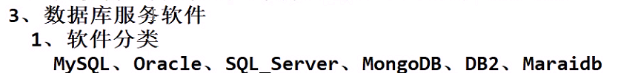

2、生产环境中如何选择使用哪个数据库软件

1）是否开源

2）是否跨平台

3）公司的类型

4、MySQL特点

1、关系型数据库

1.数据以行和列（表）的形式去存储的

2.表中行：一条记录 列：一个字段

3.表和表之间的逻辑关联叫关系

2、跨平台

3、支持多种语言

5、数据库软件，数据库，数据仓库

1、数据库软件：看得见，可操作，实现数据库的逻辑功能

2、数据库：逻辑概念，存储数据，侧重于存储

3、数据仓库：数据量特别庞大，主要用于数据分析，数据挖掘

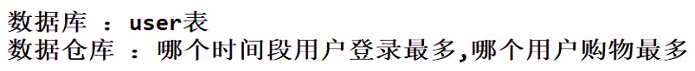

**示例：**

MySQL安装：

1. sudo apt-get install mysql-server 服务端
2. sudo apt-get install mysql-client 客户端

遇到问题解决方法：

1. sudo apt-get install update
2. sudo apt-get -f install 作用：修复依赖关系

启动和练剑MySQL服务

1. 服务端启动
2. 查看服务状态

Sudo /etc/init.d/mysql status 查看状态

Sudo /etc/init.d/mysql start 启动

Sudo /etc/init.d/mysql stop 停止

Sudo /etc/init.d/mysql restart 重启

Sudo /etc/init.d/mysql reload

1. 客户端连接
2. 命令格式

Mysql –h 主机地址 –u 用户名 –p 密码

Mysql -hlocalhost –uroot -p123456

基本sql命名

1. sql命令的使用规则
2. 每条命令必须 以；结尾
3. Sql命令不区分字母大小写
4. 使用\c终止当前命令执行
5. 库的管理：
6. 库的基本操作
7. 查看所有的库

Show databases;

1. 创建库(可以指定字符集)

Create database 库名 character set utf8；(指定字符集)

Create database 库名；

1. 查看创建库的语句

Show create database 库名；

1. 查看当前所在库

Select database();

1. 切换库

Use 库名；

1. 查看库中的表

Show tables；

1. 删除库

Drop database 库名；

1. 库的命名规则
2. 数字、字母、_,但是不能是纯数字
3. 库名区分字母大小写
4. 不能使用特殊字符 和 MySQL关键字
5. 表的管理
6. 表的基本操作
7. 创建表（别忘了选择库）

Create table 表名（name char(10),

age int,

score int,）;

Create table 表名（name char(10),

age int,

score int,）character set utf8;

1. 查看创建表的语句（字符集、存储引擎）

Show create table 表名；

1. 查看表结构

Desc 表名；

1. 删除表

Drop table 表名；

1. 注意
2. 所有数据都是以文件形式存储存储在数据库目录下/var/lib/mysql
3. 表记录管理
4. 插入（insert）()
5. insert into 表名 values(值1),(值2),(值3)…..;

insert into 表名（字段1，字段2） values (值1),(值2),(值3)…..;

例子；

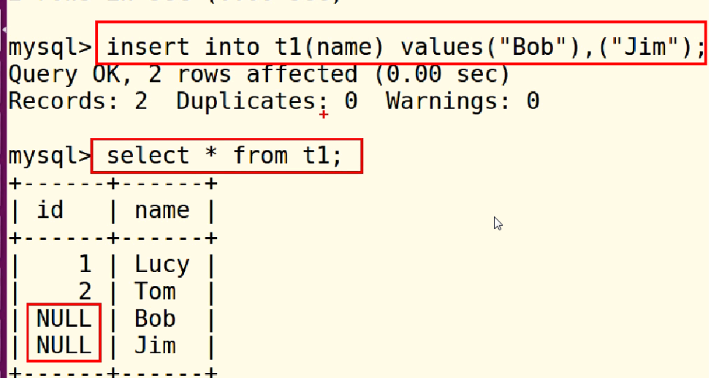

1. 查询（select）

1. select * from 表名 【where（条件）】；

2. select 字段1，字段2 from 表名 where 条件；

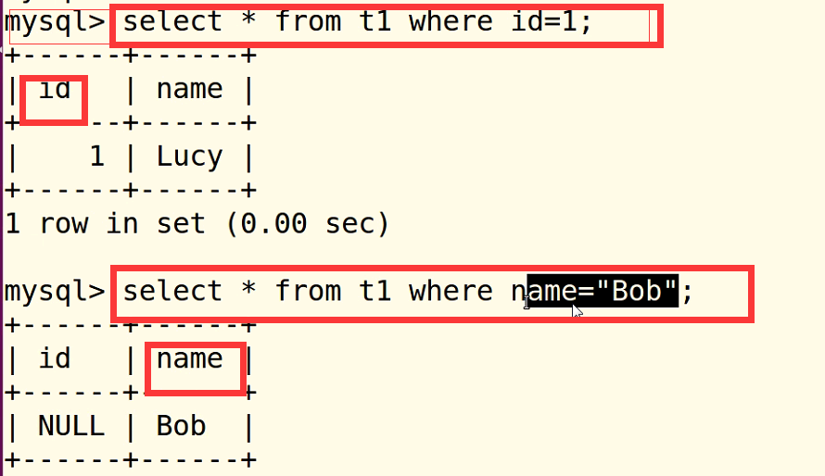

如何更改库的默认字符集

1. 方法：更改配置文件
2. 步骤
   1. 获取root权限

Sudo –i

* 1. Cd /etc/mysql/mysql.conf.d
  2. Cp mysql.cnf mysql.cnf.bak
  3. Subl mysqld.cnf
  4. 在[mysqld]下

Character_set_server = utf8

* 1. /ect/init.d/mysql restart

客户端把数据存储到数据库服务器上的过程

1. 连接到数据库服务器 ：mysql –u(用户名) –p
2. 选择库： use 库名
3. 创建/修改 ：update 表名
4. 断开与数据库连接：exit； quit； \q;

数据类型：

1. 数值类型
2. 整型
   * 1. Int 大整型（4个字节）取值范围：0~（2*32-1）42亿多
     2. tinyint 微小整型（1个字节）
        1. 有符号（signed默认）-128~127
        2. 无符号（unsigned）：0~255



* + - 1. smallint 小整型（2字节）
      2. bigint 极大整型（8个字节）

1. 浮点型
2. float (4个字节，最多显示7个有效位)

字段名 float (m,n) m🡪总位数 n🡪小数位位数



1. double

字段名 double(m,n)

1. decimal(m,n)
2. 存储空间（整数部分，小数部分分开存储）

规则：将9的倍数包装成4个字节

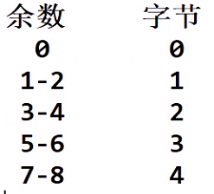 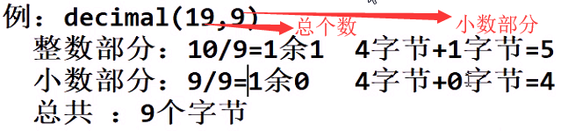

1. 字符类型
2. char : 定长

char(宽度)宽度取值范围：1~255

1. varchar ：变长

varchar（宽度）宽度的取值范围：1-65535

1. text / longtext(4G) / blob / longblob
2. char 和 varchar 的特点
3. char: 浪费存储空间，性能高
4. varchar：节省存储空间，性能低
5. 字符类型的宽度和数值类型宽度的区别
6. 数值类型宽度为显示宽度，只用于select查询时显示，和占用存储无关，可用zerofill查看效果。



1. 字符类型的宽度超过后无法存储。
2. 枚举类型
3. 单选enum

Sex enum(值1，值2，…)

1. 多选set

Likes set(值1，值2，….)

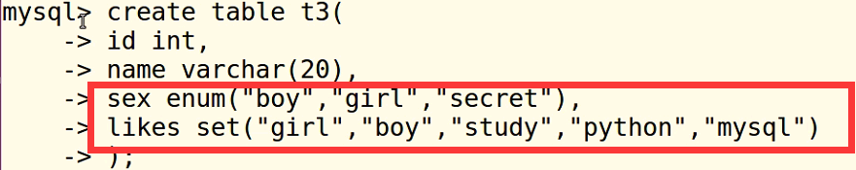

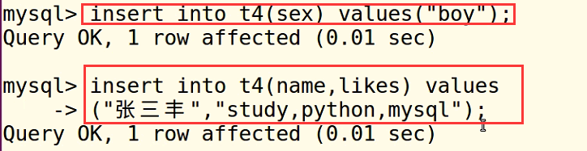

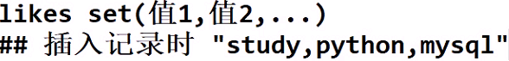

作业：

1. mysql中数据类型有,数值类型，字符类型，浮点类型，枚举类型。
2. 关系型数据库的核心内容是 关系 即 二维表
3. 简述客户端把数据存储到数据库服务器上得到过程：
4. 打开数据库客户端，MySQL –u用户名 –p密码
5. 找到对应的库 use 库名；
6. 修改/创建 #update表名   
    #Insert into 表名 values(值1，值2，…);
7. 退出：exit
8. char 和varchar的区别，各自特点：

char占空间，性能高，varchar 不占空间，性能低

1. char: 浪费存储空间，性能高
2. varchar：节省存储空间，性能低

create table students values( id int(3) unsigned zerofill,

name char(20),

age tinyint(3) unsigned，

sex enum('boy','girl','secret'),

score flost(5,2),

likes set('看书','听歌','跳舞','打游戏','打篮球','学习')

);

Insert into students values(3,’美羊羊’,8,girl,86.5,”看书,听歌”)(4, ’费羊羊’,8,boy,98.5,”看书,听歌,L0L”)( 5,’灰羊羊’,3,boy,60.5,”LOL,听歌”);